Мульчирователь GRINO
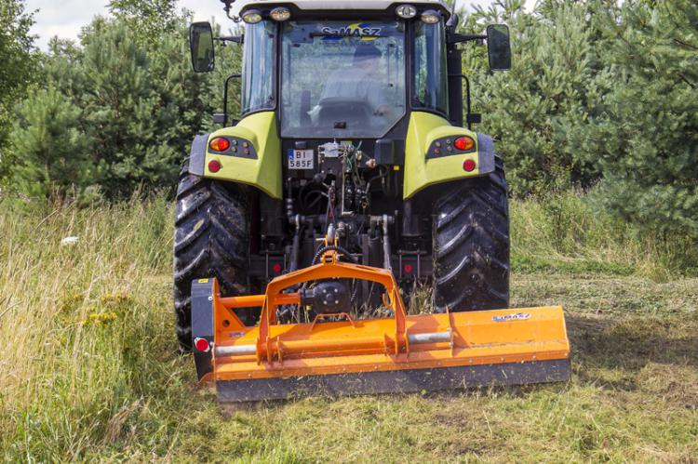

Стандартно агрегатируется с трактором при помощи трёхточечного зацепа категории I или II (ПНУ кат. I / ПНУ кат. II). Мульчирующий вал приводится в движение от вала отбора мощности (ВОМ) трактора через карданный вал, а сдвиг в сторону -от гидравлической системы трактора. Мульчирователь можно установить как сзади, так и спереди трактора, благодаря чему повышается комфорт работы. Дополнительно мульчирователь оснащен гидравлической системой поперечного перемещения, которое облегчает проезд препятствий.

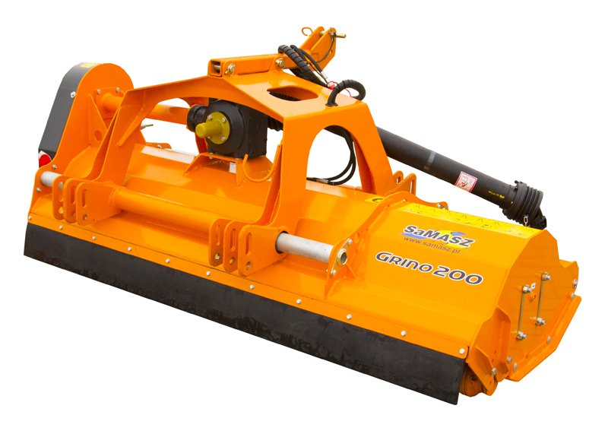 | Предназначение:  1. Кошение зарослей и кустов, дробление ветвей мах. диаметром до 4 см  2. Срез сорняков и трав на неблагоустроенных территориях, а также для работы на зелёных территориях (сады, виноградники).
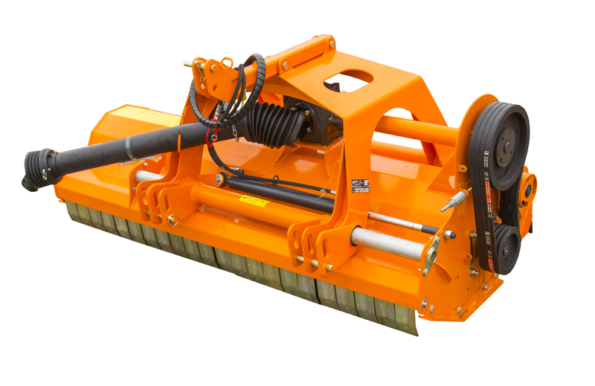 | Преимущества:  1. Перенос привода при помощи ремённой передачи выполняет роль предохранительной муфты,  2. Подготовка мульчирователя к работе спереди трактора заключается в переустановке зацепа подвески на другую сторону мульчирователя, а также в переложении на другую сторону вала отбора мощности (ВОМ). Если трактор имеет левые обороты, пользователь самостоятельно может поменять их, демонтируя центральный редуктор и поворачивая его на 180°  3. Мульчирователь регулируется по отношению к трактору вручную влево или вправо. Стандартно установлена телескопическая тяга,  4. Новый, более крепкий корпус был так сконструирован, чтобы эффективно предохранять подшипники от загрязнения, увеличивая срок службы машины.
1. Соответственно подобранный вес молотковых ножей ( 0,7 кг), а также точное крепление и распределение болтов на вале влияют на то, что косилка работает эффективно в тяжёлых условиях.
2. Большой диаметр мульчирующего вала (ϕ 168 мм) увеличивает его жёсткость, а также скорость ножей мульчирователя.
3. Крепление при помощи трёхточечной системы подвески спереди или сзади трактора.
4. Простая замена ножей мульчирователя.
5. Тихо работающий вал.
6. Идеальный подбор к поверхности и равномерная высота кошения.
7. Высочайшего качества защитные цепи спереди и резиновая защита сзади косилки гарантируют эффективную защиту от выброса камней.
8. Шарнирно-телескопический вал в стандарте.
9. Регулировка высоты кошения от 3 до 8 см при помощи копирующего вала.
10. Укреплён корпус и подшипники мульчирующего вала.
11. Легко заменяемые полозья из износостойкой стали.
12. Дополнительное укрепление корпуса изнутри и сбоку при помощи жесткой и износостойкой стали .
13. Односторонняя муфта углового редукторов в стандарте.
14. Инновационный способ защиты подшипников и их смазки,
15. Возможность поперечного перемещения на 50 см.

ТИП НОЖЕЙ МУЛЬЧИРОВАТЕЛЯ
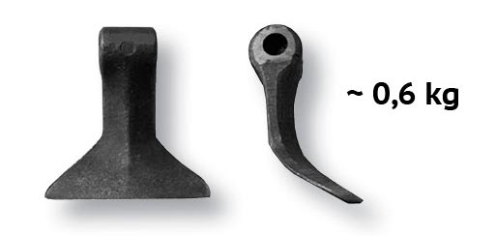 | Стандартный тип ножа мульчиро-вателя  в косилке GRINO - Тип V  Применение: трава, стерни кукурузы, ветви, кустарники  Макс. диаметр срезанных веток: ϕ 40 mm

МУЛЬЧИРОВАТЕЛИ
Мульчирователи предназначены для работ, связанных с содержанием коммунальной инфраструктуры, городской зелени, а также садов. Машины этого типа применяются для кошения травы, зарослей, кустов (до ϕ 6 см) и среза сорняков на неблагоустроенных территориях с намерением оставить покос. Особенно полезны для кошения обочин, придорожных канав. Задача мульчирователей - косить траву и, раздробленную надлежащим образом, сбросить ровно по всей скошенной поверхности. Это позволяет получить естественный покос, а также минерализировать растительне остатки с их повторным попаданим в почву.
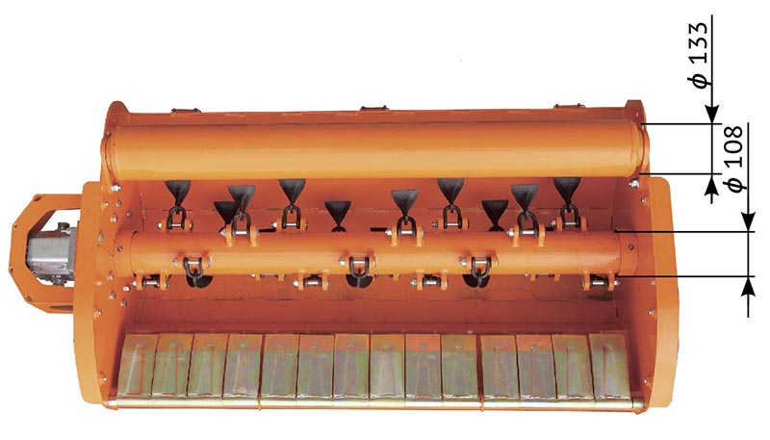 |  | ЛЁГКИЙ КЛАСС  1. Вал приводной диаметром -ϕ 108 мм  2. Кошение зарослей и кустов (диаметром до 2 см)  3. Копирующий вал диаметром - ϕ 133 mm  4. Средние условия работы.
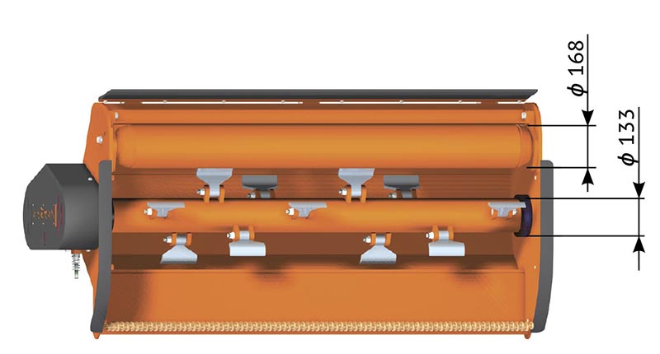 |  | СРЕДНИЙ КЛАСС  1. Вал приводной диаметром - ϕ 133 мм  2. Кошение зарослей и кустов (диаметром до 4 см)  3. Копирующий вал диаметром - ϕ 168 мм  4. Среднетяжёлые условия работы.
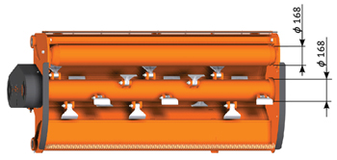 |  | ТЯЖЁЛЫЙ КЛАСС  1. Вал приводной с увеличенным диаметром - ϕ 168 ммor ϕ 203 мм (Mamut, Rio)  2. Кошение зарослей и кустов (диаметром 6 см)  3. Копирующий вал диаметром - ϕ 168 мм  4. Очень тяжёлые условия работы  5.Скользящие полозья и внутренняя поверхность, изготовленная из износостойкой стали  6. Валы устойчивы к сгибанию  7. Стены приводного и копирующего валов толще - большая прочность.

Тип косилки | GRINO 180 | GRINO 200 | GRINO 220
Ширина захвата [см] | 180 | 200 | 220
Производительность [га/ч] | ~ 1,6 | ~ 1,8 | ~ 2,0
Мощность трактора [л.с.] | 60 | 70 | 80
Карданный вал [Нм] | 540 / 1000
Требуемое количество  гидравлических соединении [шт] | 2
Диаметр рабочего вала [мм] | 168
Количество клиновых ремней [шт.] | 4
Допустимая рабочая скорость [км/ч] | 10
Допустимая транспортная скорость [км/ч] | 35
Количество ножей [шт.] | 24 | 30 | 36
Тип зацепа трехточечной системы подвески | I / II
Поперечное гидравлическое перемещение [мм] | 500
Включение перемещения | от гидравлики трактора (давление 16MPa)
Ширина [см] | 205 | 225 | 245
Высота / длина [mm] | 104/ 115
Maсса [кг] | 570 | 610 | 640

ТИПЫ НОЖЕЙ
СТАНДАРТ | ПОД ЗАКАЗ
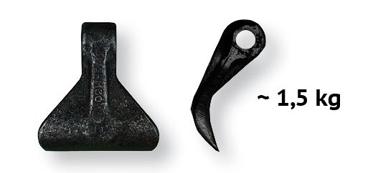 | 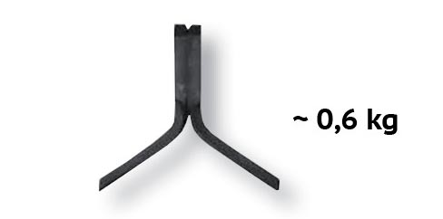 | 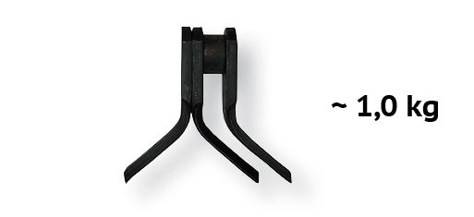 | 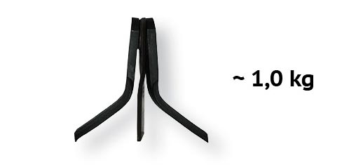
ТИП I | ТИП II | ТИП III | TYP IV

Нож Тип I - Применение: травы, кустарники, стебли, обрезки остатков, стерни,
Макс. диаметр срезанных веток: ϕ 60 мм
Нож Тип II - Применение: травы, ростки, колосья, стебли, кустарники, обрезки остатков, солома, Макс. диаметр срезанных веток: ϕ 20 мм
Нож Тип III - Применение: травы, ростки, колосья, стебли, кустарники, обрезки остатков, солома
Макс. диаметр срезанных веток: ϕ 20 мм
Нож Тип IV - Применение: травы, табак, ростки, колосья стебли, кустарники, обрезки остатков, солома
Макс. диаметр срезанных веток: ϕ 20мм

Актуальная цена на сайте центрпольскойтехники.рф

